温馨提示：
此套题为Word版，请按住Ctrl,滑动鼠标滚轴，调节合适的观看比例，答案解析附后。关闭Word文档返回原板块。
课时提升作业(八)
函数的表示法
(25分钟 60分)
一、选择题(每小题5分,共25分)
1.函数y=f(x)的图象如图所示,则函数y=f(x)的解析式为 ( )
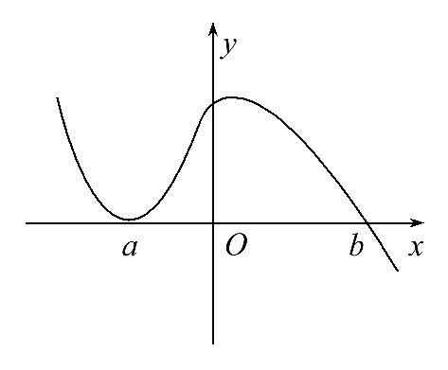
A.f(x)=(x-a)²(b-x) B.f(x)=(x-a)²(x+b)
C.f(x)=-(x-a)²(x+b) D.f(x)=(x-a)²(x-b)
【解析】选A.由图象知,当x=b时,f(x)=0,故排除B,C;又当x>b时,f(x)<0,故排除D.
2.已知函数y=f(x)的对应关系如下表,函数y=g(x)的图象是如图的曲线ABC,其中A(1,3),B(2,1),C(3,2),则f(g(2))的值为 ( )
x | 1 | 2 | 3
f(x) | 2 | 3 | 0
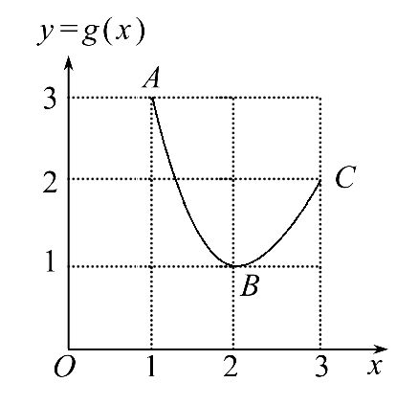
A.3 B.2 C.1 D.0
【解析】选B.由y=g(x)的图象与y=f(x)的对应关系表可知g(2)=1,f(1)=2,所以f=f(1)=2.
3.(2015·银川高一检测)已知函数y=ax²+bx+c的图象如图所示,则下列结论正确的是 ( )
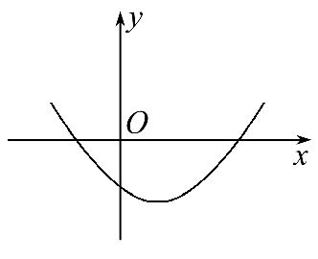
A.a>0,c>0 B.a<0,c<0
C.a<0,c>0 D.a>0,c<0
【解析】选D.因为该函数的图象是开口向上的抛物线,故有二次项系数a>0,令x=0,得y=c,对照图象有c<0,故选择D.
4.(2015·邯郸高一检测)若f(x)满足关系式f(x)+2f=3x,则f(2)的值为
( )
A.1 B.-1 C.- D.
【解析】选B.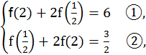①-②×2得-3f(2)=3,所以f(2)=-1.
【一题多解】选B.由f(x)+2f=3x ①
以代x,得f+2f(x)= ②
②×2-①得3f(x)=-3x,
所以f(x)=-x,所以f(2)=-2=-1.
5.(2015·安达高一检测)如图,△ABC为等腰直角三角形,∠ABC=90°.直线l与AB相交.且l⊥AB,直线l截这个三角形所得的位于直线右方的图形面积为y.点A到直线l的距离为x.则y=f(x)的图象大致为( )
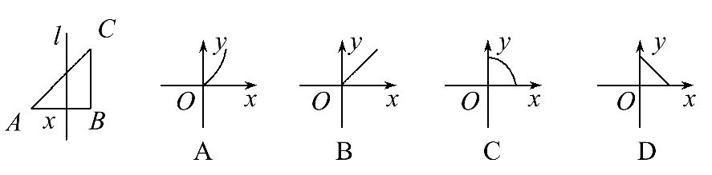
【解析】选C.设AB=a,所以f(x)=a²-x²,其定义域为{x|0≤x≤a},所以其图象为开口向下的一段抛物线.
二、填空题(每小题5分,共15分)
6.已知函数f(x)由下表给出,则f(3)= .
x | 1≤x<2 | 2 | 2<x≤4
f(x) | 1 | 2 | 3
【解析】由表格知,当2<x≤4时,f(x)=3,故f(3)=3.
答案:3
7.(2015·黄山高一检测)设f(3x)=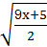,则f(1)的值是 .
【解析】令3x=1,则x=,所以f(1)=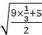=2.
答案:2
【一题多解】由f(3x)==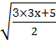,
所以f(x)=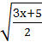,
所以f(1)=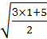=2.
答案:2
8.已知f(x-1)=x²,则f(x)的解析式为 .
【解析】令t=x-1⇒x=t+1,因为f(x-1)=x²,所以f(t)=(t+1)²,所以f(x)的解析式为f(x)=x²+2x+1.
答案:f(x)=x²+2x+1
【补偿训练】若f(1-2x)=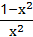(x≠0),则f= ( )
A.1 B.3 C.15 D.30
【解析】选C.令1-2x=,所以x=,
所以f=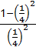=15.
三、解答题(每小题10分,共20分)
9.作出下列函数的图象并写出其值域:
(1)y=,x∈[2,+∞).
(2)y=x²+2x,x∈[-2,2].
【解析】(1)列表
x | 2 | 3 | 4 | 5 | …
y | 1 |  |  |  | …
当x∈[2,+∞)时,图象是反比例函数y=的一部分,观察图象可知其值域为(0,1].
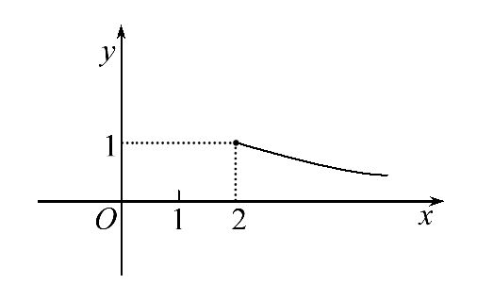
(2)列表:
x | -2 | -1 | 0 | 1 | 2
y | 0 | -1 | 0 | 3 | 8
画图象,图象是抛物线y=x²+2x在-2≤x≤2之间的部分.
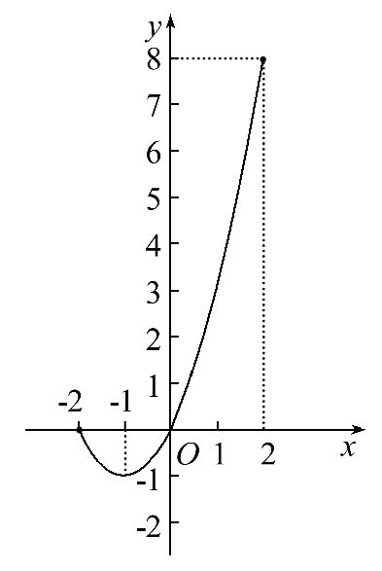
由图可得函数的值域是[-1,8].
10.(2015·周口高一检测)某地上年度电价为0.8元,年用电量为1亿千瓦时,本年度计划将电价调至0.55元和0.75元之间,经测算,若电价调至x元,则本年度新增用电量y(亿千瓦时)与(x-0.4)元成反比例,又当x=0.65时,y=0.8.
(1)求y与x之间的函数解析式.
(2)若每千瓦时电的成本价为0.3元,则电价调至多少时,本年度电力部门的收益将比上年增加20%?[收益=用电量×(实际电价-成本价)]
【解析】(1)由题意,设y=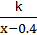(k≠0),因为当x=0.65时,y=0.8,所以0.8=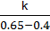,所以k=0.2,从而y=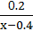.
(2)根据题意,得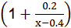(x-0.3)=1×(0.8-0.3)×(1+0.2).整理得x²-1.1x+0.3=0,所以x₁=0.5,x₂=0.6.又0.55≤x≤0.75,所以x=0.6.
故当电价调至0.6元时,本年度电力部门的收益将比上年度增加20%.
(20分钟 40分)
一、选择题(每小题5分,共10分)
1.已知x≠0,函数f(x)满足f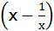=x²+,则f(x)的解析式为 ( )
A.f(x)=x+ B.f(x)=x²+2
C.f(x)=x² D.f(x)=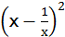
【解析】选B.f=x²+=+2,所以f(x)=x²+2.
【补偿训练】(2015·湖州高一检测)若函数f(2x+1)=x²-2x,则f(x)= .
【解析】令2x+1=t,则x=,
所以f(t)=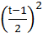-2×
=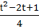-t+1=-t+.
所以f(x)=-x+.
答案:-x+
2.(2015·西安高一检测)设定义域为R的函数f(x)满足f(x+1)=+,且f(-1)=,则f(2014)的值为 ( )
A.-1 B.1 C.2014 D.
【解析】选B.由f(x+1)=+,f(-1)=可得f(0)=+=+=1,f(1)=,f(2)=1,f(3)=,以此类推,f(2n+1)=,f(2n)=1,所以f(2014)=1.
二、填空题(每小题5分,共10分)
3.已知函数f(x)按下表给出,满足f(f(x))>f(3)的x的值为 .
x | 1 | 2 | 3
f(x) | 2 | 3 | 1
【解析】由表可知f(3)=1,故f(f(x))>f(3),即为f(f(x))>1,所以f(x)=1或f(x)=2,故x=3或1.
答案:1或3
4.(2015·宿迁高一检测)已知b为常数,若f(x)=x²+4x+3,f(x+b)=x²+10x+24,则b= .
【解析】由f(x)=x²+4x+3,得f(x+b)=(x+b)²+4(x+b)+3=x²+(4+2b)x+b²+4b+3,所以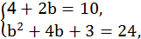所以b=3.
答案:3
【延伸探究】本题若改为:已知f(x+3)=x²+10x+24,则f(x)= .
【解析】因为f(x+3)=x²+10x+24
=(x+3)²+4(x+3)+3,所以f(x)=x²+4x+3.
答案:x²+4x+3
三、解答题(每小题10分,共20分)
5.(2015·济宁高一检测)已知函数f(x)是一次函数,且f(f(x))=4x-1,求函数f(x)的解析式.
【解析】设f(x)=ax+b,a≠0,因为f(f(x))=f(ax+b)=a(ax+b)+b=a²x+ab+b.
又f(f(x))=4x-1,所以a²x+ab+b=4x-1.
比较系数得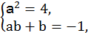
解得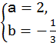或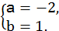
所以f(x)=2x-或f(x)=-2x+1.
6.已知某人某年1月份至6月份的月经济收入如下:1月份为1000元;从2月份起每月的收入是其上一个月的2倍,用表格、图象、解析式三种形式表示该人1月份至6月份的月经济收入y(元)与月份序号x的函数关系,并指出函数的定义域、值域、对应关系.
【解析】依题意,该人1～6月份的月经济收入分别是:1000元,2000元,4000元,8000元,16000元,32000元,该人1～6月份的月经济收入y元与月份序号x的函数关系及定义域、值域、对应关系如下:
(1)表格形式:
x(月份) | 1 | 2 | 3 | 4 | 5 | 6
y(元) | 1 000 | 2 000 | 4 000 | 8 000 | 16 000 | 32 000
(2)图象形式:
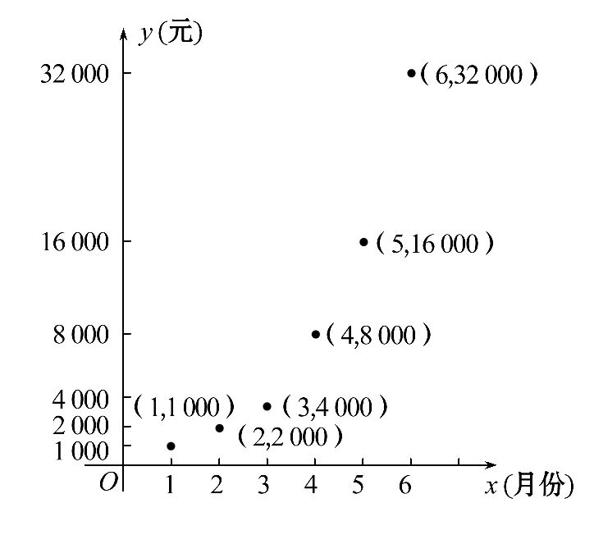
(3)解析式形式:
y=1000×2^{x-1}(1≤x≤6,x∈N*),
定义域是{1,2,3,4,5,6},对应关系是x→y=1000×2^{x-1},所以函数y的值域为{1000,2000,4000,8000,16000,32000}.
关闭Word文档返回原板块

